韩城市2021—2035年综合交通运输
发展规划
综合交通运输发展规划是我市综合交通运输体系的重要组成部分，为支撑黄河沿岸区域性中心城市建设，结合《国家综合立体交通网规划纲要》及《陕西省省级公路网规划（2018—2035年）》等相关内容，按照构建“东沿黄国道、西过境高速、龙门龙亭南北双枢纽、城市南北三环、黄河特大桥、城南快速干道”立体交通枢纽格局的总体思路，形成我市2021—2035年综合交通运输发展规划。
一、对外交通规划情况
以加快“韩（城）合（阳）黄（龙）”一体化发展、促进“韩（城）河（津）万（荣）”跨区域协同发展为目标，打通与周边地区共享机遇、协同发展大动脉，促进周边县市组团成群，进一步提升城市辐射能级和综合竞争力。
（一）航空
打造以货运为主，兼顾其他服务功能的通用机场。
（二）铁路
为补齐铁路发展短板，提升通江达海能力，增强打造内陆改革开放新高地承载力，重点推进西安至韩城至侯马高速铁路、机场至芝阳火车站连接线工程、浩吉铁路韩城北站连接线工程前期工作，研究论证青兰高铁韩城至定西段、韩城至宜川城际铁路方案。
（三）公路
以“双环+双枢纽”公路为体系，共同构建对外立体交通格局。
1.双环：高速环线，由韩黄高速、韩宜高速（沿黄高速）、京昆韩城西过境高速（沿黄高速）、京昆高速改扩建工程，构建高速大环线；国道环线，由G327国道、G108国道三期工程、韩万大桥，构建串联韩城-河津-万荣-合阳的国道环。
2.双枢纽：龙门枢纽，承担着G327国道、G108国道、G628国道三条国道、五个方向的交通疏导引流作用，形成周边地区“米字形”交通枢纽；龙亭枢纽，承担着三条干线公路、四个方向交通疏导引流作用，通过铁路、公路、机场、水运一体化联动，形成“铁公机”立体交通格局。
（四）水运
实施壶口-禹门口-芝川-洽川航运建设工程，并开通水上旅游航线，进一步推进水路交通运输发展。
二、内部交通网规划情况
以实现快慢、客货分离的运输模式为目标，城市西侧布局高速+高铁（远期），东侧旅游交通，中部城市公交廊道，构建“三环六纵多联”路网结构，南北向促进国省干线与城市道路功能区分、物理分离，东西向打通“鱼骨形”路网。
（一）三环
一环：以保护古城为目的，实现古城内部无车化；二环：沿黄观光路（现城市东二环）+城西大道+南二环+北二环，形成主城区快速干道；三环：G108三期+南三环+沿黄公路+北三环，强化城市与旅游资源互动。
（二）六纵
2条高速：西侧沿黄高速公路（京昆高速韩城西过境+韩黄高速象山隧道至党家村立交段+韩城至宜川高速公路项目+韩黄高速板桥立交连接线），东侧既有京昆高速，主要服务过境和对外交通。
2条快速路：西侧G327国道+G108国道三期，主要服务城市货运功能；东侧G628龙门至芝川公路，串联黄河沿线各景点，服务旅游功能。
2条交通主干路：黄河大街+城东大道+沿黄观光路（旅游东路），串联中心城区各组团，服务公共交通功能；城西大道向南延伸连接堡安、芝阳、龙亭，对接魏长城大道，形成城市西侧南北向交通主干道。
（三）多联
东西向联络道：保证东西联系顺畅，各组团至少有1条。重点规划项目有南三环、北三环。
三、重大交通工程
以打通区域协同发展大动脉，畅通域内运输流为导向，着力补短板、重衔接、优网络、提效能，以重大交通工程为支撑，构建立体交通枢纽格局。本次规划共涉及重大项目19个，总投资约527.07亿元。其中：铁路项目5个，总投资约136.7亿元；高速公路项目3个，总投资约289.96亿元；国、省道项目4个，总投资约67.08亿元；城市快速公路4个，总投资约20.03亿元；水运项目1个，总投资约2.3亿元；交通枢纽项目2个，总投资约11亿元。
（一）铁路
1.西安至韩城至侯马高速铁路：路线从范家庄村附近进入韩城，在机场附近设韩城南站，再向东跨黄河至山西省万荣县，经河津市至侯马西站与大西高铁连接。其中韩城市境内约8.5公里，总投资约22亿元。
2.青兰高铁：结合国家中长期高铁规划，提出青岛—济南—聊城—邯郸—长治—沁水—侯马—河津—韩城—黄陵—庆阳—平凉—定西—兰州的路线方案。其中韩城—黄陵—庆阳—平凉—定西为新建段，线路里程约530公里，设计时速350公里/小时。其中韩城段约35公里，投资约49亿元。
3.浩吉铁路韩城北站连接线：路线自陕西友发钢管公司引出，终点在浩吉铁路韩城北站。新建路线全长11.9公里，是连接下峪口火车站、桑树坪火车站、浩吉铁路的重要连接线，投资约9.2亿元。
4.韩宜城际铁路：项目起点位于青兰通道规划中的高铁韩城北站（龙门站），向北经桑树坪沿黄河布线进入宜川境内。路线全长约34公里，采用城际铁路标准，总投资约47亿元。
5.机场至芝阳火车站连接线：该项目起点为机场，终点为芝阳火车站，主要服务于龙亭物流园区，路线全长约9公里，投资估算9.5亿元。
（二）高速公路
1.韩城至黄龙高速公路：项目起于韩城市西庄镇薛村，设枢纽立交与京昆高速相接，终点在黄龙县北二道窑处设枢纽立交与榆蓝线延长至黄龙高速公路相接，路线全长75公里（韩城段33.5公里），总投资约103.1亿元。
2.京昆改扩建工程：对京昆高速百良枢纽以南和韩城市薛村至龙门黄河大桥两段的京昆高速按照八车道标准进行提升改造，其中韩城段约10.9公里，总投资约23亿元。
3.韩城至宜川高速公路（沿黄高速）：第一段合阳至韩城接韩黄高速段起点位于合阳县百良镇，设枢纽立交与京昆高速相接，终点于金城办竹园村附近设枢纽接韩黄高速。路线全长约24公里，总投资约37.86亿元。第二段利用韩黄高速段，从金城办竹园村附近通过枢纽接入韩黄高速项目，在党家村立交处再次进行转换，进入宜川方向，约7.6公里。第三段韩黄高速党家村立交至宜川段，起点位于韩黄高速党家村互通立交，终点于宜川县仕望河沟道接青兰高速，路线全长约66公里，总投资约126亿元。
（三）国道
1.G108国道韩城金城至合阳界公路改建工程：起点位于北坡头村与327国道相接，于大鹏村以西接既有108国道，并沿旧路加宽改建至韩合界。线路总长19.737公里，一级公路技术标准，总投资约12.74亿元。
2.G628国道龙门至芝川公路工程：起点位于沿黄公路龙门隧道口附近接龙门枢纽立交，终点止于东旅游路，和西少桥相接。路线全长35.585公里，二级公路技术标准，估算总投资13亿元。
3.韩城市G327国道龙门过境公路：路线起点在327国道阳山庄村附近，终点于渚北村附近与龙门枢纽互通式立交相接。路线全长约8.676公里，一级公路技术标准，估算总投资11.34亿元。
（四）省道
S308黄河特大桥及引线工程：路线起于山西省万荣县荣河镇接S237,终点在新庄村与大鹏村之间接龙亭枢纽立交。路线全长24.3公里，总投资约30亿元。
（五）城市快速公路
1.城南快速干道：该项目起于南二环，接城西大道，向南延伸连接堡安、芝阳、龙亭，终点接魏长城大道，形成城市西侧南北向交通主干道，路线全长约12公里，一级公路技术标准，投资约8亿元。
2.北三环项目：路线起点位于西庄镇杨村以西，井溢村以北与G327国道相接，经西庄镇西昝工业园区南侧，终点与规划中的G628龙门至芝川公路（沿黄公路）相接。路线全长7.1公里，一级公路技术标准，估算总投资3.35亿元。
3.南三环项目：路线起点位于东少梁村北，接西少桥，经堡安新区北侧，终点于北高门村接G108国道三期，路线全长4.932公里，一级公路技术标准，估算总投资2.71亿元。
4.韩黄高速板桥连接线：作为韩城至宜川（沿黄高速）的城区连接线，与韩宜高速一并打包研究。起点接韩黄高速板桥立交引线，终点经象山隧道与太史大街西延桥相接，形成通往城区的快速干道，接线全长约4.5公里，估算投资5.97亿元。
（六）水运
壶口-禹门口-芝川-洽川航运建设工程：路线韩城段全长约61公里。“十四五”期间首先实施黄河禹门口至壶口段，全长57.2公里，韩城市境内19.7公里，总投资约2.3亿元。
（七）交通枢纽
1.龙亭枢纽立交：规划在108国道三期与旧108国道交汇处设置全互通立交一处，总投资约2.48亿元。
2.龙门枢纽立交：位于韩城市龙门镇渚北村，设计为带集散车道的复合式全互通立交，总投资约8.52亿元。
附件：1.韩城市2021-2035年综合交通运输发展规划图
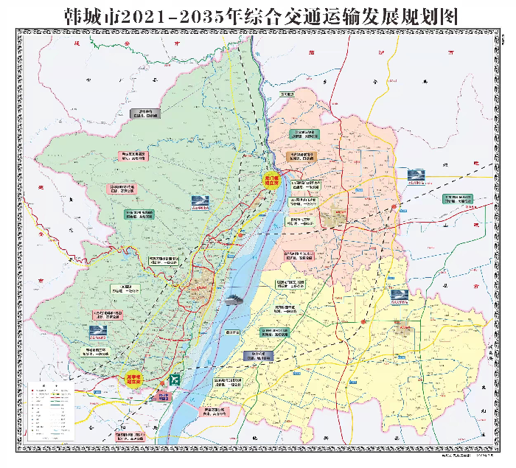
2.龙亭综合交通枢纽方案图
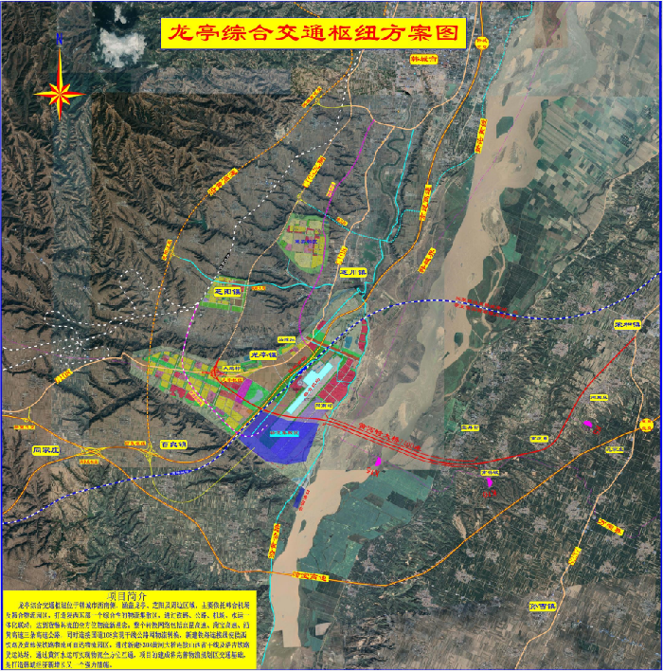
3.韩城龙门枢纽立交布置图
